Universidad del Valle de Guatemala Mario Barrientos

Programación y Tecnologías Integradoras Carné 13039

Douglas Barrios Fecha de Entrega: 24/07/17

**Manual de Instalación de Scala**

1. Scala es un lenguaje de programación funcional y orientado a objetos que está basado en Java. Por esta razón, se debe de poseer el Java 8 JDK instalado. Para averiguar si se posee Java, abra la ventana de comandos y escriba *java -version.* Debe de tener la versión 1.8. Si no posee Java, puede descargarlo desde el siguiente link: <http://www.oracle.com/technetwork/java/javase/downloads/index.html>.

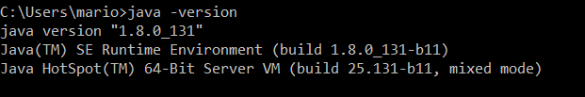

*Figura No. 1 – Revisión de la versión de Java*

1. Luego se puede proseguir a instalar Scala. Existen dos formas de instalar Scala, la primera y más sencilla es instalar la herramienta compilada y la segunda es instalar un IDE que ya posea Scala.
2. Para instalar la versión de la herramienta compilada, ingrese a: <http://www.scala-sbt.org/download.html> y, en el caso de contar con Windows como sistema operativo, descargar el MSI. Una vez descargado, solo ejecútelo y de esta forma se instalará Scala.

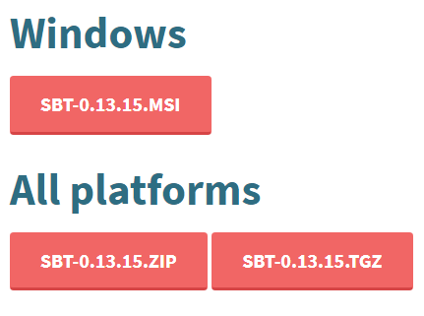

*Figura No. 2 – Descarga de Scala*

1. Para instalar un IDE para poder ejecutar Scala, puede utilizar Intellij o Eclipse. En este link: <https://www.scala-lang.org/download/> podrá encontrar el enlace para descargar Intellij así como documentación para su uso. Por otra parte, para instalar Eclipse descárguelo desde este link: <http://scala-ide.org/download/sdk.html> según su sistema operativo.

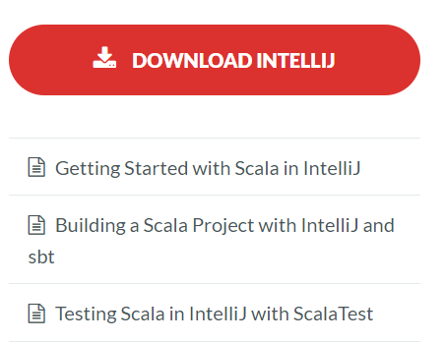

*Figura No. 3 – Descarga de Intellij*

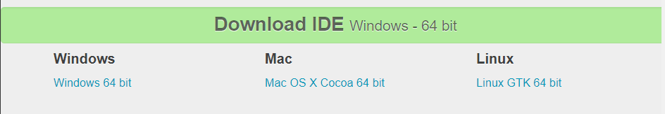

*Figura No. 4 – Descarga de Eclipse*

1. Para empezar a usar Scala, se puede acceder desde la ventana de comandos y escribir *scala* y automáticamente se abrirá una instancia de Scala para poder ejecutar comandos de este lenguaje. Para utilizarlo en el IDE, luego de instalarlo deberá crear un nuevo proyecto y crear una nueva clase. En las figuras 5 y 6 se muestra cómo debería de quedar el código para ambos casos.

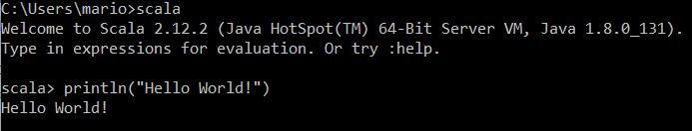

*Figura No. 5 – Hola Mundo en Scala desde la ventana de comandos*

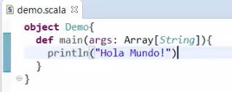

*Figura No. 6 – Hola Mundo en Scala utilizando Eclipse como IDE*

1. Recuerda que también puedes ver el tutorial realizado en el siguiente video: <https://youtu.be/nX2mHOJir8E>